ASIGNATURA: GEOGRAFIA MUNDIAL
ALUMNO/A………………………………………………………………………………………………….
Fecha de trabajo: 13/05/2020
Fecha de Presentación: 20/05/2020
TEMA: CAMBIOS TERRITORIALES DEL SIGLO XX - PARTE II
ACTIVIDADES:
1) Este mapa lo realizaron en el practico anterior, lo ubico nuevamente a modo de que puedan recordar los cambios que se dieron en Europa como consecuencia de la 1° Guerra Mundial.
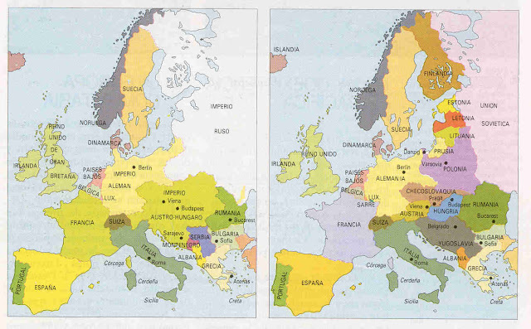

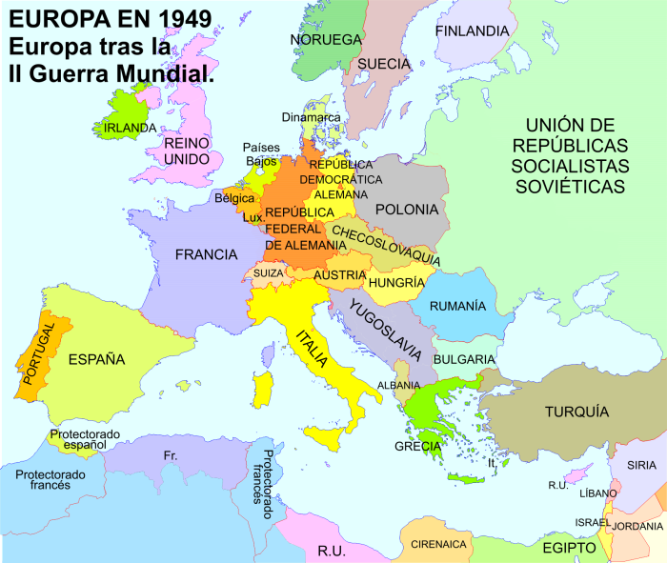
2)Mira detenidamente los dos videos (que son cortitos) y confecciona un pequeño esquema con los cambios territoriales que se produjeron a partir de la Segunda Guerra Mundial. Para ayudarte observa el siguiente mapa.

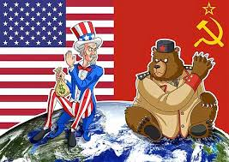
3)Finalizada la Segunda Guerra Mundial una de las consecuencias políticas fue la bipolarización, esta etapa se conoció como el Mundo Bipolar
- ¿Qué características tuvo este período?
- ¿Cuáles son las diferencias entre el Capitalismo y el Socialismo?
- ¿Qué significado tiene el termino Guerra Fría?
- ¿Hasta cuándo es utilizado este término?
